Советы родителям по организации и проведению детского праздника
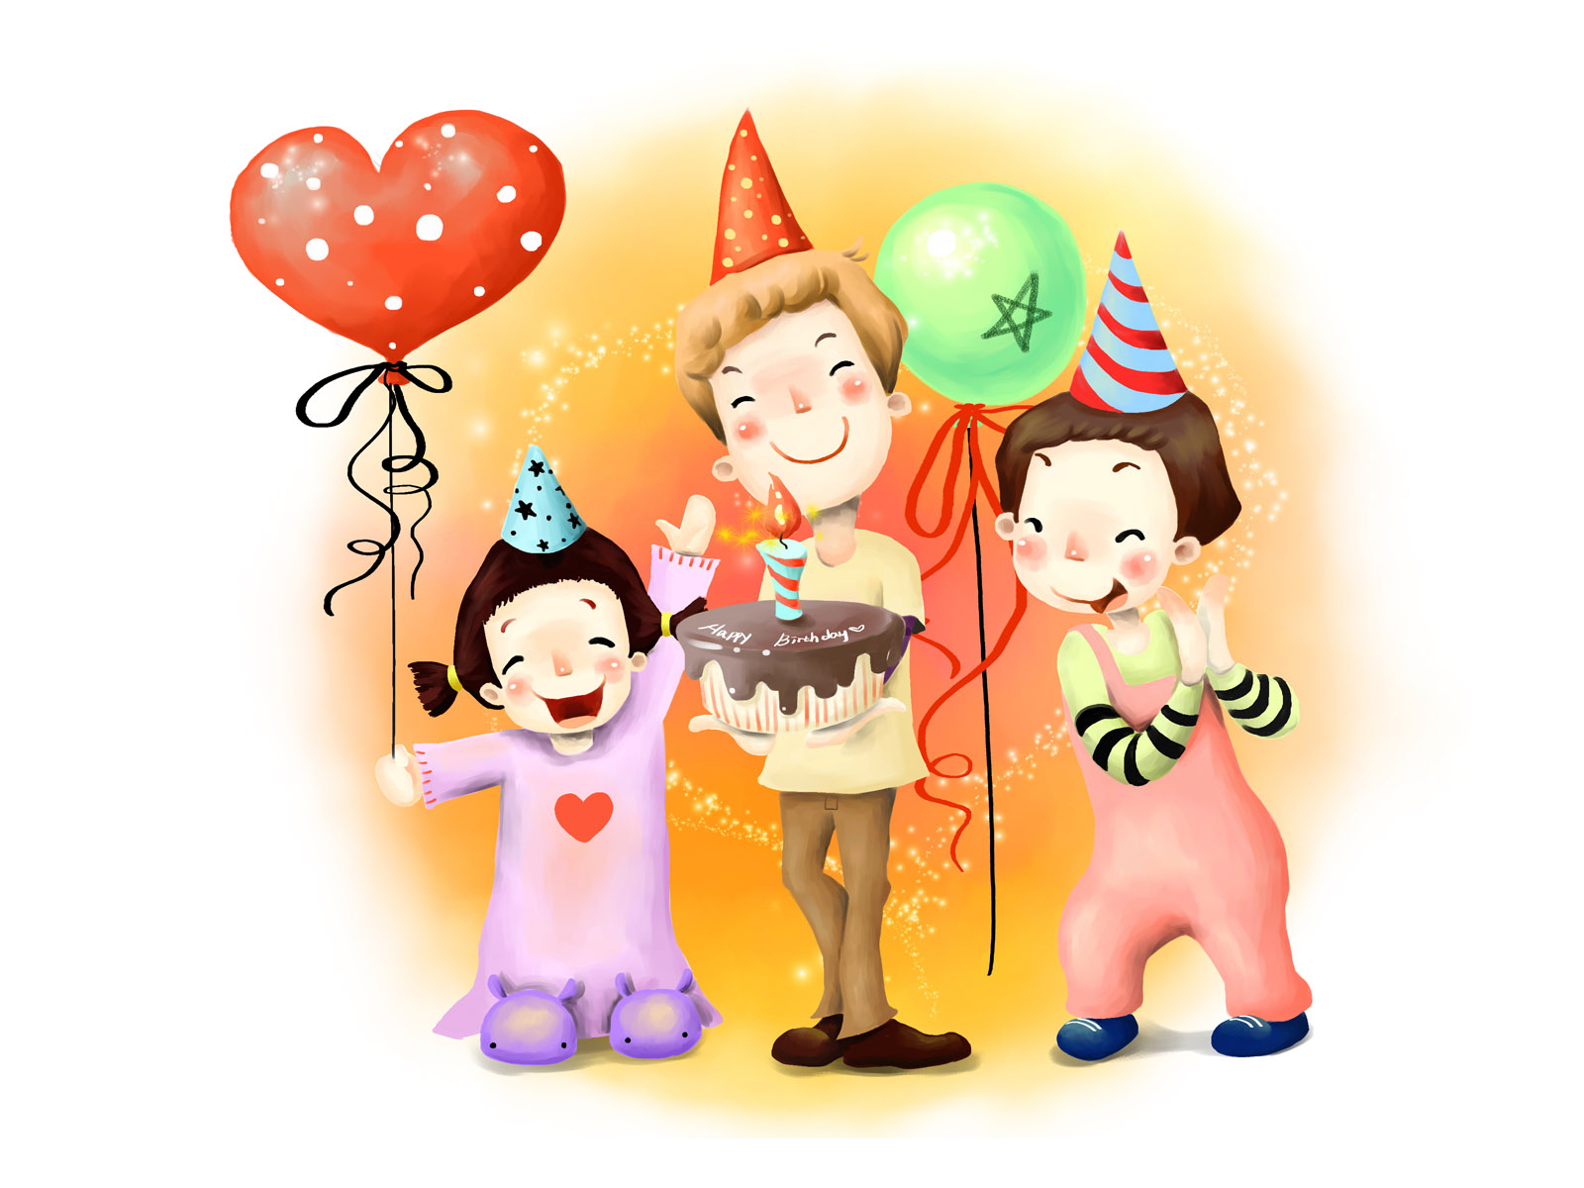
В каждом доме свои традиции. Сажать детей за взрослый праздничный стол или нет – родители решают по-разному. Следует помнить, что за столом, за которым собрались взрослые (друзья, коллеги), присутствие малыша не желательно: это мало радует гостей. Попросите его не засиживаться среди взрослых или накройте ему отдельный столик. На семейном торжестве, в котором участвуют все члены семьи, ребенок является таким же равноправным участников праздника, как мама или бабушка. Другое дело детские праздники.
Здесь ребенок – главное лицо. Если праздник специально организован, имеет свою программу, то тогда день рождения или новогодняя елка будут по-настоящему радостными, праздничными и для гостей, и для взрослых.
Дети, независимо от возраста, обязательно должны участвовать в подготовке к любому празднику.
Сам праздник длится около двух часов, о чем желательно заранее предупредить родителей приглашенных. Приглашая детей в гости, важно учитывать, кто с кем дружит, кто умеет себя вести в гостях и не испортит праздника, кого отпустят родители и другие вопросы.
Накануне праздника при самом деятельном участии ребенка проводится уборка квартиры. Праздничную комнату украшают цветами, гирляндами, детскими рисунками. Следует продумать, где маленькие гости будут разуваться, и переобуваться, где будут лежать принесенные подарки.
Заранее обговорите с ребенком его наряд: быть красивым – значит уважать гостей. Нарядно одетыми должны быть и все члены семьи».
- Приглашения
Напомните малышу: приглашать в дом гостей следует с улыбкой; можно лично – при встрече, по телефону или с помощью самодельных пригласительных билетов.
Вместе с детьми придумайте эмблему праздника и изобразите ее на самодельных открытках-приглашениях, которые вручаются гостям. Если же это чисто семейный праздник, распределите заранее роли. Каждый член семьи готовит приглашение для других родных.
Можно также красочно оформить программу праздника и меню праздничного стола.
- Выбор меню.
Обсудите с маленьким хозяином праздничное меню, просмотрев, например, вместе с ним кулинарную книгу, и обязательно сделайте хотя бы одно-два блюда, которые ему понравились. Для ребенка важно быть равноправным участником подготовки к празднику.
Готовя праздничный стол, помните: не обилие и богатство закусок важны для детей. Для них главное, чтобы были сладости: конфеты, печенье, пирожные, торт или пирог, а также фрукты и напитки – вода разных сортов или чай. Целесообразно собирать детей в послеобеденное время.
(Можно предложить родителям несколько необычных рецептов для детского праздничного стола.)
- Подготовка стола (сервировка)
Желательно, чтобы стол был красиво сервирован. Яркая цветная скатерть, самодельные настольные украшения придадут ему особое очарование.
Даже самый маленький ребенок способен положить на стол салфетку, вилку или ложку. Не торопите ребенка, даже если вам придется потратить больше времени на сервировку. С каждым годом он будет все активнее принимать участие в украшении праздничного стола. В день рождения ребенка, на который приглашены дети, можно возле каждого прибора поставить какую-нибудь фигуру, небольшой сувенир. Если вы накроете стол одноразовой бумажной скатертью, то каждый участник сможет прямо перед началом праздника нарисовать возле своего прибора картинку. Сам факт того, что на скатерти можно рисовать, проводит ребят в восторг, ведь обычно взрослые требуют беречь скатерть, «не пролить, не испачкать» и т.д.
- Развлечения
После того как ваши маленькие гости все съели, возникает вопрос: а что делать дальше? Они засиделись и полны энергии. Конечно, на какой-то период вы оставите детей одних, но все-таки часть праздника нужно организовать.
Что можно предложить ребятам? (используйте специальную литературу для подготовки детских праздников и игр.) Важно, чтобы во всех мероприятиях они участвовали как можно активнее.
Приобретите небольшие сувениры, которые вы будут выдавать в качестве призов своим гостям.
- Кукольные спектакли
Подготовьте праздничные предметы, которые при помощи фантазии можно превратить в персонажей спектакля.
Например, старый меховой воротник в ловких руках может стать хитрой лисой или коварным волком. Ширму для кукольного театра несложно сделать, натянув скатерть или покрывало между стульями, табуретками и т.п.
Для малышей вы можете разыграть спектакль вместе с собственными детьми. Ребятам старшего возраста лучше предложить самим придумать сюжет или разыграть уже известный.
- Пантомима
Дети изображают своих родителей, а родители – своих детей. Приз достается тому, кто это лучше сделает. Однако в эту игру родители могут вступать только тогда, когда уверены в безупречности своего поведения, в противном случае некоторые стороны их характера могут быть вынесены детьми на всеобще обозрение.
На днях рождения можно предложить детям по очереди изображать разных животных. Остальные должны отгадать, кто перед ними.
Можно также организовать театр теней, поиграть в игры. (Предложить родителям игры)

- Поздравления и подарки
Чтобы поздравление запомнилось, нужно сделать его необычным. Например, нарисовать самим, причем очень нравятся «старинные» открытки, написанные на обожженной бумаге «из сундука» со старославянскими надписями.
При выборе подарков нужно обязательно учитывать интересы тех, кому вы их дарите. Не всегда самый дорогой подарок – самый интересный. Приучайте детей с малолетства придумывать что-то необычное. Вручение подарков хорошо бы превратить в забавную церемонию. Например, все подарки сложить в большой мешок или корзинку Красной Шапочки. Возможны варианты: ведущий предлагает «получателю подарков» задавать вопросы по поводу подарка. Ведущий сам рассказывает о подарке, описывает его, а тот, кому подарок предназначен, пытается угадать, что это такое. Подарок вручается только после того, как отгадан.
Представляется словесная реклама подарка.
Каждый подарок сопровождается небольшим юмористическим стихотворением.
Следует помнить, что, получив подарок, обязательно нужно его развернуть, рассмотреть и поблагодарить гостя, сказав подходящие для этого случая слова: «Спасибо, какая интересная книга».
Что мы помним о детстве? Праздники!
Давайте сделаем так, чтобы нашим детям через 10-20 лет было что вспомнить!

